模組內聚力之分析
內聚力：是一種衡量模組內部之工作相關程度之方法。
類型 | 說明 | 範例
功能內聚力 | 指當一個模組只做一件事情，亦即具有唯一的功能，是為功能型的內聚力。 | 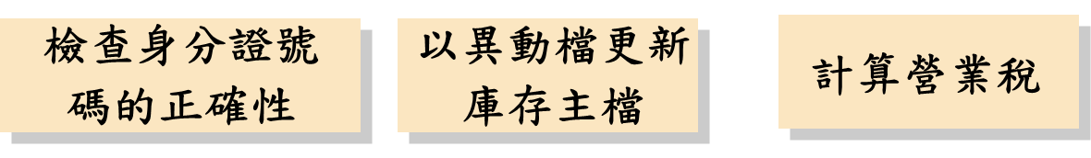  例如：有三個模組，分別執行模組的單一功能。
順序內聚力 | 指模組內具有多個功能或處理多件事情，且一項功能的輸出立即成為下一個功能的輸入，亦即共用相同資料，則此模組具有順序內聚力。 | 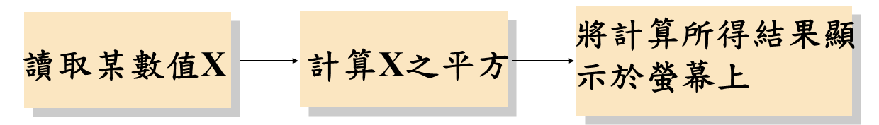  例如：有一模組有讀取數值X以及計算X平方的功能，在讀取數值X的功能完成後，其輸出成為計算X平方的輸入。
溝通內聚力 | 指模組內具有多個功能或處理多件事情，且這些功能使用相同的資料（輸入），但它們的執行順序沒有相關性。 | 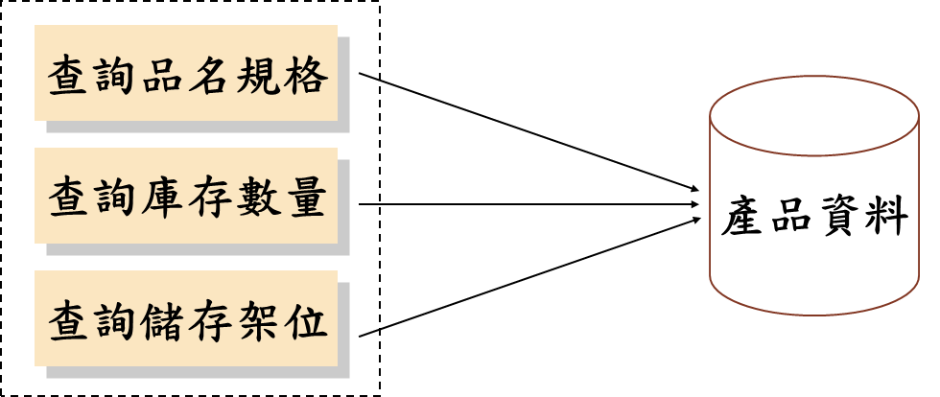
暫時內聚力 | 模組內具有多個功能或處理多件事情，但是這些功能僅僅在時序上有所關聯，也就是必須在同一時間內執行完成，所以這種模組具有暫時內聚力。 | 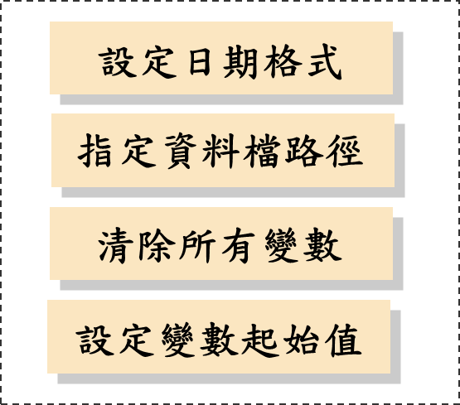
程序內聚力 | 指模組內具有多個功能或處理多件事情，這些功能必須按照一定的順序來執行，且不共用資料，這些功能群集在一個模組內僅為了確保它們的執行順序，則這模組具有程序內聚力。 | 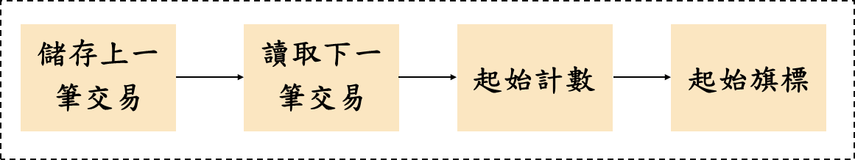
邏輯內聚力 | 指模組內具有多個邏輯上相關聯的功能。 | 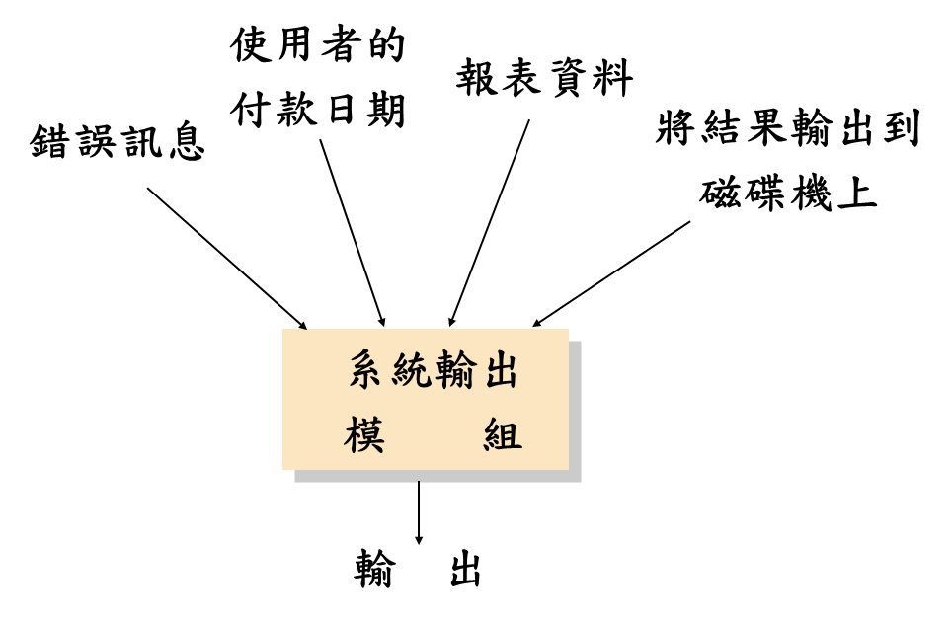
偶發內聚力 | 若一個模組內部要做好幾件工作，且每一件工作都不相干，則該模組具有偶發內聚力。在設計時，偶發內聚力應盡量避免，例如可將個別的工作分別獨立出來自成一個模組，使各模組具有功能內聚力。 | 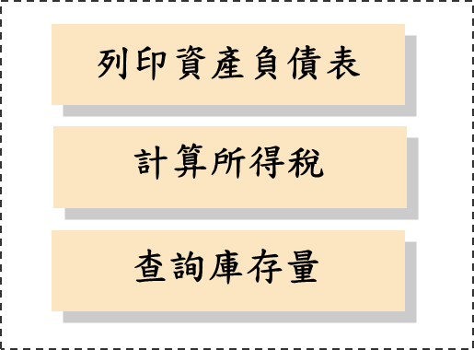

模組內聚力之判定決策樹
在分析模組內聚力時，可用以下決策樹幫助分析：
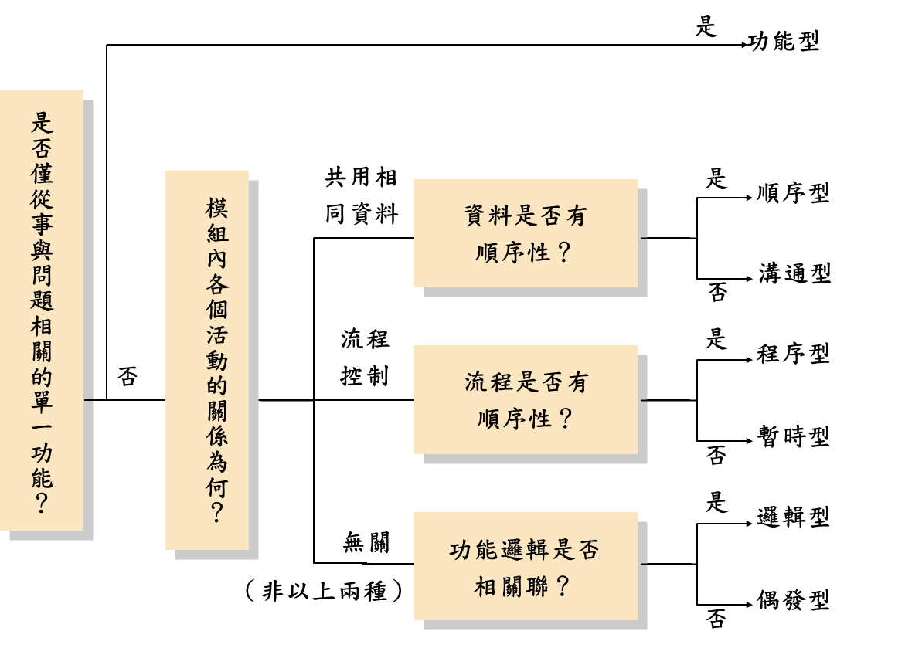

模組耦合力之分析
耦合力：是一種衡量模組間相互關聯強度的方法。
類型 | 說明 | 範例
資料耦合力 | 指模組間如果使用一些簡單型別資料作為兩模組間傳遞之參數，則稱此模組間具有資料耦合力。 | 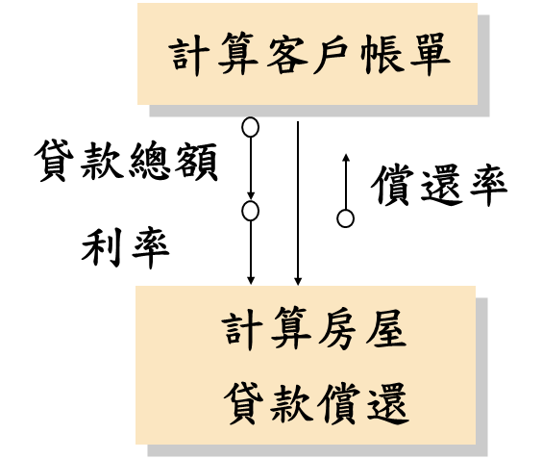
資料結構耦合力 | 指模組間以資料結構型別來做程式的介面，但並非每個模組均用到該資料結構之所有欄位。 | 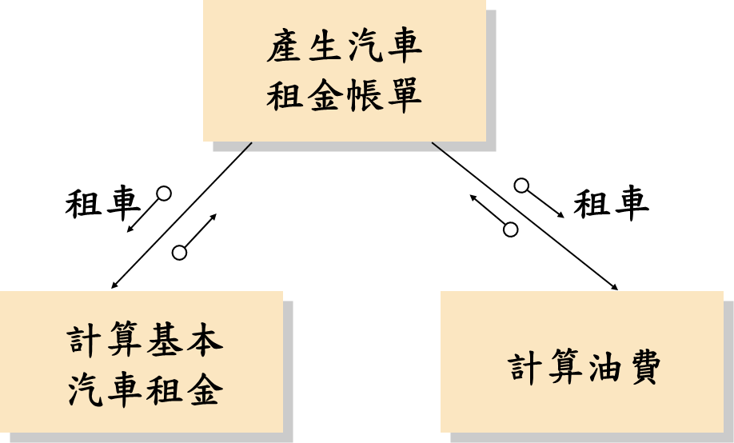  例如：有一個資料結構稱為「租車」，該資料結構有六個欄位：牌照號碼、會員證號碼、使用汽油量、汽車型式、已開公里數與租借天數等。若這三個模組間是以「租車」之資料結構作為程式的介面，則這些模組間具有資料結構耦合力。
控制耦合力 | 指當一模組傳遞旗標去控制另一個模組內的作業（內部邏輯）時，則稱這兩模組之間具有控制耦合力。 | 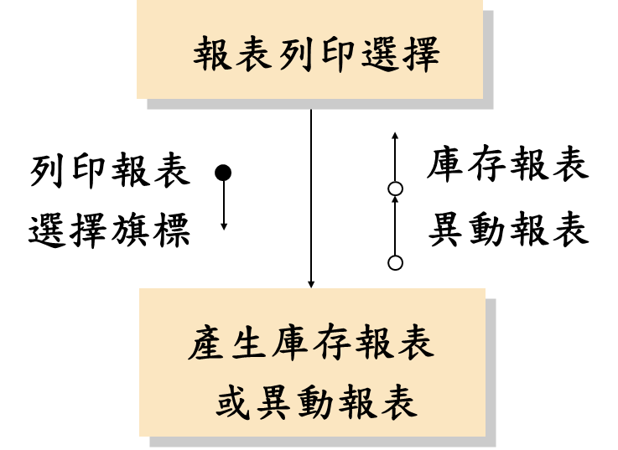  例如：有兩個模組：報表列印選擇與產生庫存報表或異動報表，前一個模組傳送旗標來控制下一個模組做輸入或輸出之動作，則這兩模組間具有控制耦合力。
共同耦合力 | 兩模組使用相同的資料區且都可讀寫資料區內之資料，則這兩模組具有共同耦合力。 | 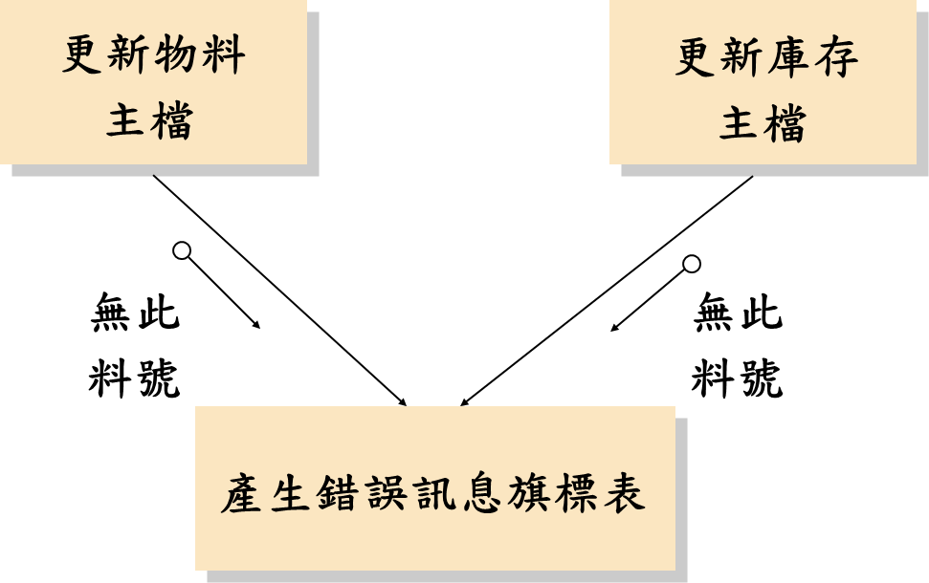
內容耦合力 | 內容耦合力是一個模組使用另一個模組內之部分程式碼或改變其他模組內的局部變數。內容耦合力具有下列特徵：  - 一個模組以多個進入點的方式進入另一模組（如範例）。  - 一個模組參考或改變其他模組的內部資料。  - 一個模組改變其他模組內部的執行過程。 | 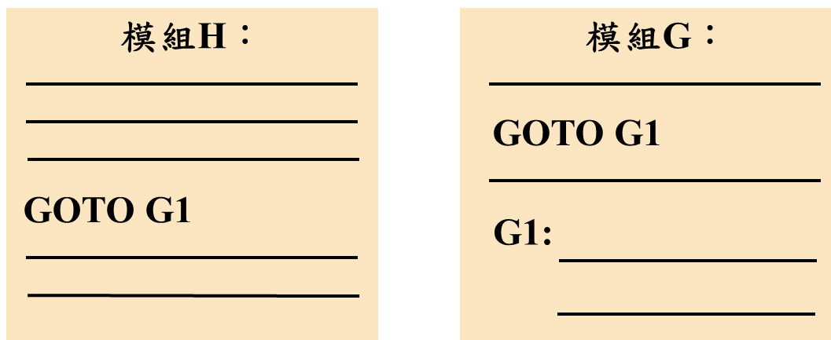

檔名 | 類型 | 說明
index.php | 順序內聚力 | 此模組要先經過FB授權，而授權後的使用者資料才能進行存取，授權功能的輸出立即成為使用者資料存取功能的輸入，故屬於順序內聚力。  (授權功能+存取資料功能)
 | 共同耦合力 | 在此專案中使用者id為全域變數(存在session中)，各個模組都能讀取此資料。
userinfo.php | 功能內聚力 | 單獨執行列出使用者資訊的功能。(單一功能)
 | 共同耦合力 | 在此專案中使用者id為全域變數(存在session中)，各個模組都能讀取此資料。
new_userinfo.php | 功能內聚力 | 單獨執行新增使用者資訊的功能。(單一功能)
 | 共同耦合力 | 在此專案中使用者id為全域變數(存在session中)，各個模組都能讀取此資料。
activity.php | 功能內聚力 | 單獨執行列出活動列表的功能。(單一功能)
 | 共同耦合力 | 在此專案中使用者id為全域變數(因為存在session中)，各個模組都能讀取此資料。
new_activity.php | 功能內聚力 | 單獨執行新增活動的功能。(單一功能)
 | 內容耦合力 | 當此模組使用時(會輸出activity id)，也會改變activity_content.php模組之局部變數(成為執行活動報名的輸入) 。
user_activity.php | 功能內聚力 | 單獨執行列出使用者參加活動的功能。(單一功能)
 | 共同耦合力 | 在此專案中使用者id為全域變數(存在session中)，各個模組都能讀取此資料。
activity_content.php | 功能內聚力 | 單獨執行列出活動內容的功能。(單一功能)
 | 內容耦合力 | 當new_activity.php模組使用時(會輸出activity id)，也會改變此模組之局部變數(成為執行活動報名的輸入) 。
user_activity_d.php | 功能內聚力 | 單獨執行刪除使用者參加活動的功能。(單一功能)
 | 內容耦合力 | 當new_activity.php模組使用時(會輸出activity id)，也會改變此模組之局部變數(成為刪除活動報名的輸入) 。
學生活動報名系統─模組分析：

